- APPUNTAMENTI da non perdere

Il 5 maggio a Venezia, nel contesto dell’opening in casa Colussi, l’attrice Valentina Sperlì interpreta “Cara Giulia” – la lettera scritta da Elena Re. Questo testo esprime l’anima poetica di tutto il progetto ed è pubblicato nel libro LETTERA #1 che viene presentato la sera stessa.

Valentina Sperlì, figlia d’arte, debutta giovanissima nel 1980 con la Compagnia del Piccolo Eliseo di Roma, per proseguire poi la sua formazione sotto la direzione di Gabriele Lavia, Umberto Orsini e Rossella Falk al Teatro Eliseo dove lavora stabilmente per quindici anni. Continua il percorso al Teatro Stabile di Torino e più tardi allo Stabile di Emilia Romagna Teatro. In quegli anni incontra i maggiori interpreti e registi della scena italiana, con cui raggiunge ruoli da protagonista per molti degli spettacoli da loro diretti. Nel 2019 debutta alla Biennale di Venezia con il ruolo di Liubov Andrieievna ne Il giardino dei ciliegi per la regia di Alessandro Serra, con tournée nazionale e internazionale.
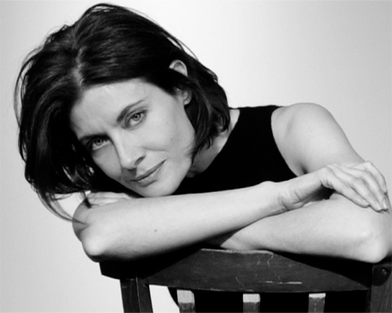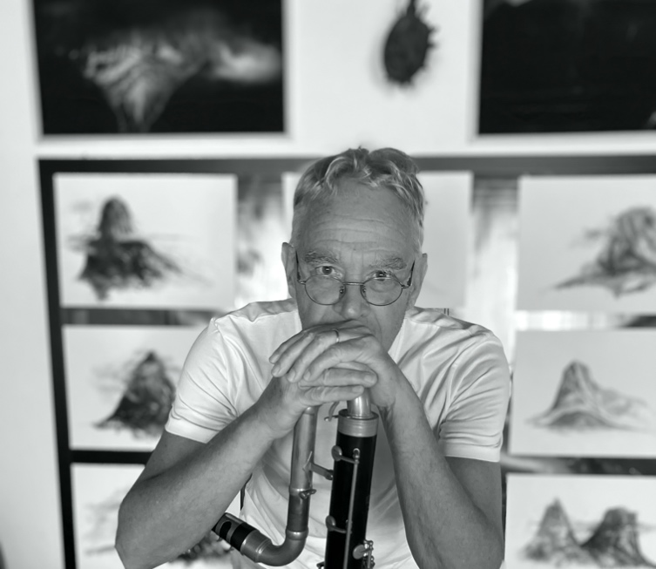
Valentina Sperlì Mauro Sambo

Sempre nella casa di Giulia, dal 6 al 10 maggio (tra le 19:30 e le 20:30) l’artista Mauro Sambo esegue Improvvisazione sonora – performance musicale legata al rapporto tra suono e luogo. A serate alterne, è accompagnato da altri due musicisti: Matilde Sambo e Alberto Collodel.

Mauro Sambo (Venezia, 1954) sviluppa un lavoro performativo ai confini tra scultura, pittura, fotografia, video e suono. Partecipa alla XLIV Biennale di Venezia nella sezione Aperto 90. Nel 2002 tiene la personale Un lungo viaggio immobile e nel 2015 presenta l’installazione sonora 5 orologi, 5 brani, 1 museo a Venezia, alla Fondazione Querini Stampalia, a cura di Chiara Bertola. Collabora con musicisti di tutto il mondo e incide per importanti netlabel indipendenti, tra cui Plus Timbre.

Matilde Sambo (Venezia, 1993) si esprime attraverso molteplici linguaggi, dalla scultura al video, dal suono alla performance, indagando il corpo come luogo di convergenza tra memoria, evoluzione e coscienza. Partecipa a mostre e residenze artistiche nazionali e internazionali. A Venezia, all’Abbazia di San Gregorio, il suo lavoro è nella collettiva A Necessary Fiction, dal 6 maggio al 22 novembre 2026 – esposizione supportata e prodotta dal Ministero della Cultura dell’Arabia Saudita.
Alberto Collodel (Conegliano, 1981), musicista e improvvisatore, suona principalmente il clarinetto basso. Ha partecipato a seminari con Alvin Curran, Mats Gustafsson, William Parker, Charlemagne Palestine, Evan Parker, Steve Lehman. Attualmente è impegnato in progetti che lo vedono in duo con Marco Centasso e con Giovanni Mancuso.
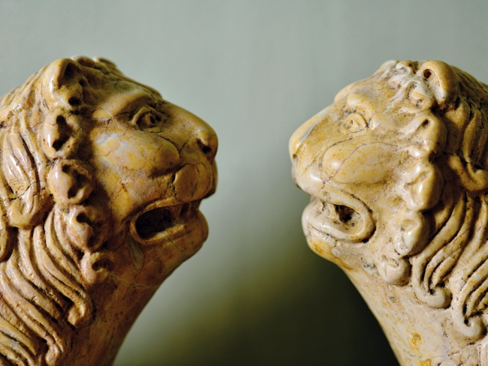

Giulia e Elena vi aspettano a LETTERA

Palazzo Bragadin Carabba – Calle Scaleta 6039 – Venezia – campanello “Colussi”

- OPENING 5 MAGGIO 2026 dalle 18:00 alle 22:00

- Dal 6 al 10 maggio la casa sarà visitabile la mattina dalle 11:00 alle 13:00
e il pomeriggio dalle 17:00 alle 21:00.
A seguire, le visite saranno su appuntamento +39 3932718831

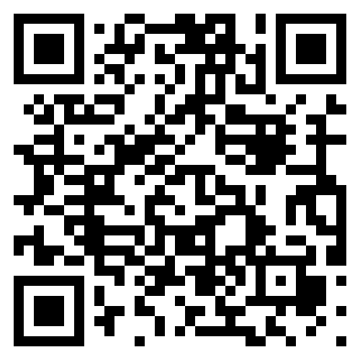
https://letteravenezia.it/download.html

